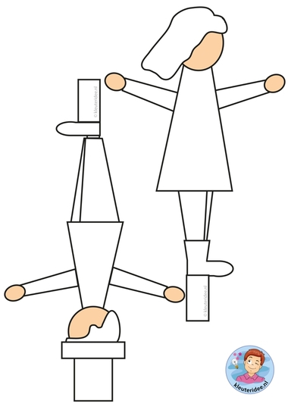
Kijk op Kleuteridee voor echt leuke suggesties ook voor andere thema”s

